



**题目： 国产处理器现状及高性能计算机TOP500的最新发展趋势**

**班 级： 2020211314**

**学 号： 2020211502**

**姓 名： 王小龙**

**学 院： 计算机学院**

**2023 年 5 月 26 日**

# 国产处理器现状

CPU是计算机的核心部件之一，也叫中央处理器，它的主要功能是解释和执行计算机指令，以及处理计算机软件中的数据。目前，全球CPU市场基本被美国的Intel和AMD两大公司垄断，而我国的CPU自主化率较低，受到外国技术的限制。作为世界上最难掌握的核心技术之一，通用CPU芯片研制难，甚至难于上青天。不光不能一蹴而就，同时还需要长期巨额资金投入，对人才、政策、产业支持、先进设备等需求更是缺一不可。在这场全民芯片突围之战里，中国企业可谓是经历几生几死后，终于逐步崛起[[1]]。

总体来说，我国CPU事业发展缓慢，无论是在军事领域还是在民用商业领域，都与国外存在着较大的差距。在芯片封装领域，由于技术含量不高、门槛较低，有很多公司在做；在芯片生产领域，设备制造方向荷兰ASML公司处于垄断地位，圆晶代工方向上海中芯国际等国产企业正逐步扩大本土市场的占有份额；在芯片设计领域，国外独大，国内步履维艰，基本是在国外芯片设计公司I P或架构的授权下推出自己的CPU，但也有很多公司中途放弃[[2]]。

为了打破外国技术封锁，提升国家信息安全和工业安全，我国政府和企业多年来一直在推动国产CPU的研发和应用。中国自2001年开始启动处理器设计项目, 至今也有近20年了, 产生了以中科龙芯、天津飞腾、上海申威、上海兆芯等为代表的国产CPU, 并且产品的性能逐年提高, 应用领域不断扩展, 使中国长期以来无“芯”可用的局面得到了极大扭转, 为构建安全、自主、可控的国产化计算平台奠定了基础, 国产CPU技术正大步迈向新的阶段[[3]]。

本文将分别介绍几大国产CPU厂商的发展现状，分析国产CPU发展面临的困难，最后提出了关于国产CPU发展的几点建议。

### 一、国产CPU厂商的发展现状

国产CPU主要厂商及其架构和技术对比图：

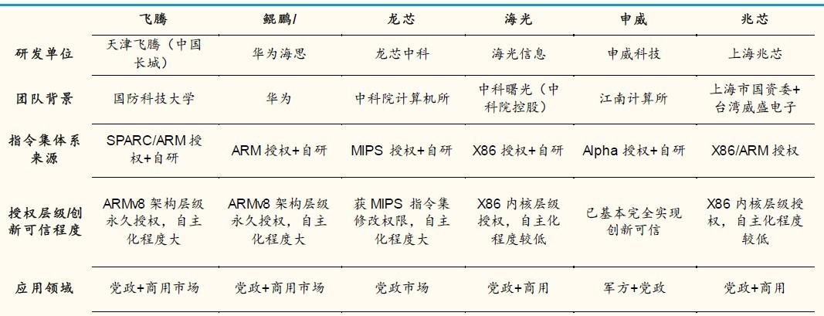

1.1 中科龙芯  
 龙芯是我国最早研制的高性能通用CPU系列，由中科院计算所于2001年发起并主导开发。龙芯先后成功研制了龙芯1号、龙芯2号和龙芯3号，积累了底层核心技术。

龙芯1号是一款32位的RISC处理器，内频为266 MHz，采用0.18um CMOS工艺制造，具有低功耗的特点，平均功耗仅0.5瓦特。它还在片内提供了一种抗缓冲区溢出攻击的硬件机制，增强了安全性。龙芯1号采用类MIPS III的指令集，拥有七级动态流水线、32位整数单元和64位浮点单元。龙芯1号系列主要面向低端嵌入式和专用应用领域，如远程数据采集、以太网交换机、小型通信终端机、电表集中器、智能门锁、跑步机、电动工具等。龙芯1号的诞生，标志着中国计算机产业结束了只能依赖进口CPU芯片的历史。

龙芯2号是一款高性能的处理器，预计主频可达到1GHz，功耗为5-10瓦，SPEC CPU2000实测性能定点/浮点均达到500分左右，相当于中档Intel Pentium Ⅳ的水平。龙芯2E是龙芯2号系列的最新产品，采用65纳米工艺制造，芯片面积仅为6.8mm*5.2mm，是Intel 奔腾4的1/4。 龙芯2E样机实测SPEC CPU2000分值为定点503分，浮点503分，最高双精度浮点运算速度为3.99GFlops。 龙芯2E的性能是龙芯2C的三倍，达到中低档Intel 奔腾IV处理器的水平。其应用场景主要面向工业控制与终端等领域，如网络设备、行业终端、智能制造等。

龙芯3号系列是中国自主研发的多核CPU处理器，采用65纳米先进工艺，主频达到1GHz。该系列包括单核、4核与16核三款产品，分别适用于桌面计算机、高性能服务器等设备。

1.2 天津飞腾  
 飞腾研发团队通过20余年的技术积累，已形成完善的研发体系和产品线，一直有力地服务着国家各行业信息化建设工程。目前的主打产品包括高性能服务器CPU、高效能桌面CPU和高端嵌入式CPU三大系列，为从端到云的各型设备提供核心算力支撑[[4]]。

飞腾高性能服务器CPU主流产品是2017年量产的FT-2000+/64，集成64个飞腾自研FTC662核，主频2.0～2.3GHz，典型功耗100W，峰值性能588.8GFLOPS[[5]]。该产品适用于高性能、高吞吐率的服务器领域，如对处理能力和吞吐力要求很高的行业大型业务主机、高性能服务器系统和大型互联网数据中心等。

飞腾高效能桌面CPU主打产品是2019年量产的FT-2000/4，集成4个飞腾自研FTC663核，主频2.6～3.0GHz，提供了丰富的接口，安全机制健全，支持待机和休眠[3]。该产品适用于构建有更高性能、能耗比和安全需要的桌面终端、便携式终端、轻量级服务器和嵌入式低功耗产品，支持商业和工业分级。

飞腾高端嵌入式CPU主流产品是FT-2000A/2，集成2个飞腾自研FTC661核，主频1.0GHz，典型功耗3W，主要应用于嵌入式工业控制领域，也用于瘦客户机等设备[3]。该产品面向各种行业终端产品、嵌入式装备和工业控制领域应用产品需求，支持商业和工业分级，满足可靠性需求，具备高安全、高可靠、强实时、低功耗等特点。

#### 1.3 上海申威

上海申威CPU是由上海高性能集成电路中心自主研发的一款处理器，它借鉴了DEC公司的Alpha架构，并在此基础上进行了指令集扩展和微结构创新，成功应用在国产超级计算机中。申威CPU现已发展出高性能计算CPU、服务器/桌面CPU、嵌入式CPU三个系列的产品，覆盖了不同的应用领域。

神威·太湖之光超级计算机是由国家并行计算机工程技术研究中心设计和制造的超级计算机，它使用了40960块“申威26010”高性能处理器。2016年6月20日，在德国法兰克福举行的世界超算大会（ISC）上，“神威·太湖之光”超级计算机系统荣登榜首，成为世界上第一台运算速度超过十亿亿次的超级计算机。

1.4 上海兆芯  
 上海兆芯集成电路有限公司是一家由国家投资控股的公司，成立于2013年，总部位于上海，在北京、西安、济南等地设有分公司，拥有一支由硕士、博士等高学历人员组成的专业研发团队。

兆芯拥有自主通用处理器及其系统平台芯片的研发设计的核心技术，涵盖了微架构与实现技术等关键领域，构建了完整的处理器产品线和系统平台芯片产品线。

主要产品有开先ZX-A系列，开先ZX-C系列，开先ZX-C+系列，开胜ZX-C+系列，开胜KH-20000系列，开先KX-5000系列，开先KX-6000系列。

其中，开胜KH-20000系列是中国第一颗支持DDR4内存的通用服务器处理器，代号“五道口”，采用28nm工艺制造，集成了8个核心和8个线程、24个PCIE3.0接口、双通道DDR4内存控制器和8MB二级缓存，主频在1.8~2.0GHz之间，可以满足多种市场的应用需求，主要面向服务器、存储等领域。

其次，开先KX-6000系列处理器是兆芯自主创新研发的通用SoC处理器产品，是国内第一颗采用16nm CMOS制程工艺的处理器芯片，采用35mm x 35mm的HFCBGA封装技术，单芯片集成了4/8个核心CPU、内置双通道DDR4内存控制器、3D图形加速引擎、高清流媒体解码器、以及PCIe 3.0 、SATA、USB等通用外设接口，可以兼容市场主流的硬件配置环境。

二、国产CPU发展面临的困难  
2.1 生态缺失  
 生态缺失是指国产CPU在操作系统、编译器、调试器、应用软件等方面，还没有形成完善的软硬件配套和兼容性，导致国产CPU的使用和推广受到限制。虽然CPU是计算机的核心技术, 但用户使用的并不是CPU, 甚至不是操作系统, 而是各种应用,也就是CPU和操作系统的生态系统问题[[6]]。  
 生态缺失的原因主要有以下几个方面：  
 指令集架构的多样性。国产CPU有不同的指令集架构，如X86、ARM、MIPS、申威、龙芯等，这导致了软件开发和移植的难度和成本增加，也影响了软件的通用性和互操作性。

操作系统的缺乏。国产CPU目前还没有形成一个统一的操作系统平台，而是有多个不同的操作系统，如UOS、麒麟、中标麒麟、龙芯等，这导致了操作系统之间的兼容性和稳定性不足，也影响了用户的使用体验和信心。

编译器和调试器的不完善。国产CPU目前还没有形成一个完善的编译器和调试器体系，而是有多个不同的编译器和调试器，如GCC、LLVM、GDB等，这导致了编译器和调试器之间的兼容性和优化性不足，也影响了软件开发和测试的效率和质量。

应用软件的匮乏。国产CPU目前还没有形成一个丰富的应用软件生态，而是有少数几个应用软件，如办公软件、浏览器、数据库等，影响了用户的需求和满意度。

#### 2.2 技术差距

技术差距是指国产CPU在与国际主流CPU相比，还存在一定的性能、功耗、工艺、生态等方面的差距。

目前国内CPU的架构全是出自国外授权, 不论是构建自己的技术体系的龙芯、申威, 还是自己设计微结构的飞腾、君正、众志, 或者是和国外厂商合作、合资的兆芯、宏芯等,他们都面临着无法逾越的专利壁垒。在国产CPU开发的道路上, 哪怕仅仅走错一小步, 也会面临专利侵权的危险。唯一的办法就是构建属于自己的体系架构, 真正实现自主可控[1]。

其次，CPU的主频和IPC较低，导致了单核和多核的性能不足。国产CPU的主频一般在2.5GHz左右，而国际主流产品的主频可以达到3GHz以上；国产CPU的IPC一般在2-4之间，而国际主流产品的IPC可以达到5-6。这些差距导致了国产CPU在SPEC2006等基准测试中的分数远低于国际主流产品。

#### 2.3 领军人才缺乏

国内CPU研制企业的人才结构不合理，缺乏高端和领军人才，影响了创新能力和核心竞争力。CPU研制企业的人才队伍普遍年龄偏大，缺乏年轻化和国际化的视野和经验；同时，由于行业吸引力不足，难以吸引和留住优秀的人才，尤其是在架构设计、软件开发等关键岗位上。目前,国内很多CPU企业紧缺的人才是具有多年从业经验、来自成熟IC公司的员工,导致国内芯片设计行业严重依赖招聘中国台湾、韩国、日本的海外人才。这种情况不仅增加了招聘难度,对于企业而言还面临着高额的人力资源成本负担[[7]]。

三、关于国产CPU发展的几点建议

#### 3.1 坚持自主创新，提高芯片设计水平和制造工艺水平

国产CPU需要不断提升自己的指令集架构、微架构、芯片集成等方面的创新能力，缩小与国际先进水平的差距，提高芯片的性能、功耗、安全性等指标。同时，国产CPU也需要加强与国内外的制造合作，利用先进的工艺技术，提高芯片的质量、可靠性和规模化生产能力。

#### 3.2 加强生态合作，打造完善的软硬件配套体系和应用解决方案

国产CPU需要与软件、硬件、云服务等多方合作，形成完整的解决方案和应用场景，满足不同领域和行业的需求。同时，国产CPU也需要积极参与开源社区和标准制定，促进技术交流和共享，提升生态的兼容性和开放性。

#### 3.3 提升品牌形象，增加用户信任度和满意度

国产CPU需要通过宣传推广、用户体验、售后服务等方式，提升自身的品牌形象和知名度，增加用户对国产CPU的信心和偏好，扩大市场份额和影响力。同时，国产CPU也需要通过持续的产品更新、性能优化、功能增强等方式，提升用户的使用满意度和忠诚度，形成稳定的用户群体和口碑效应。

#### 3.4 抓住机遇，拓展新的技术领域和市场领域

国产CPU需要抓住国家政策支持、新技术变革、新应用需求等方面的机遇，拓展新的技术领域和市场领域，提升自身的竞争优势和发展潜力。同时，国产CPU也需要不断探索新的技术路径和商业模式，实现与国际先进水平的跨越式发展，引领行业的创新变革。

总之，国产芯片研制绝对不是一时的风口，它需要我们有任重而道远的意识，认认真真做好每一个细节，继续前进。

高性能计算机TOP500的最新发展趋势

高性能计算机，又称超级计算机，是指具有极高的运算速度和存储能力，能够处理大量复杂的计算问题的计算机。高性能计算机在科学研究、工程设计、国防安全、经济社会等领域都有着广泛的应用，是衡量一个国家科技实力和创新能力的重要标志。

为了评价和比较全球各国的高性能计算机水平，自1993年以来，每年都会发布两次TOP500排行榜，分别在6月和11月，根据高性能计算机在Linpack基准测试中的运算速度进行排名。Linpack基准测试是一种用于测量高性能计算机在解决线性代数问题时的运算速度的测试方法，单位是每秒浮点运算次数（Flop/s）。

2016年，由国家并行计算机工程技术研究中心研制的神威·太湖之光基于国产SW26010众核处理器和互联网络，替代天河二号系统获得两个排行榜第1名，并连续五年夺得中国TOP 100榜首，连续两年（四届）获得国际TOP 500冠军。2021年，由服务器供应商研制的网络公司主机系统，采用CPU+GPU异构众核处理器架构，以125 PFlops的Linpack性能位居中国TOP 100榜首[[8]]。

下图为top500各国家占比：

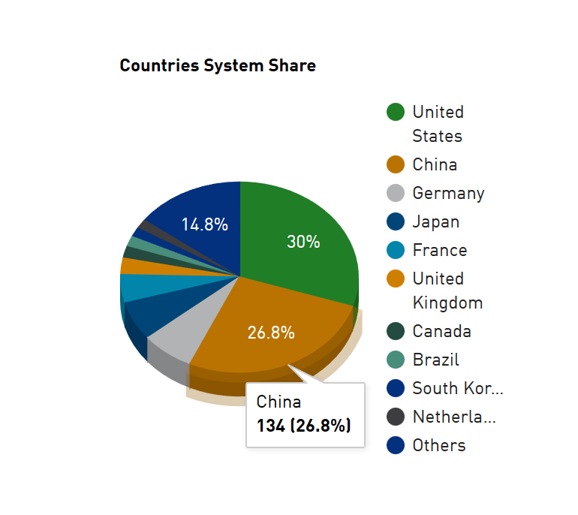

2023年5月22日，在德国汉堡举行的第61届国际超级计算大会（ISC23）上，公布了最新一期的TOP500排行榜。榜单显示，美国橡树岭国家实验室（ORNL）的Frontier系统仍然是榜单上唯一真正达到百亿亿次级（Exaflop/s）的超级计算机，位居榜首，其运算速度从2022年11月的1.02 Eflop/s提升到了1.194 Eflop/s。Frontier系统是由惠普企业（HPE）和克雷（Cray）公司联合开发的，采用了AMD公司的EPYC处理器和Radeon Instinct GPU加速器，共有8699904个内核。

排名第二的是日本理化学研究所（RIKEN）计算科学中心（R-CCS）的富岳（Fugaku）系统，其运算速度为442.01 Pflop/s。富岳系统是由富士通公司开发的，采用了ARM架构的A64FX处理器，共有7630848个内核。富岳系统在被Frontier系统挤下榜首之前，曾连续两年占据榜首位置。

全球高性能计算机的发展趋势主要有以下几个方面：

运算能力竞争加剧。目前，只有美国的Frontier系统达到了百亿亿次级的运算速度，但其他国家和地区也在积极研发自己的百亿亿次级计算机，预计在未来几年内，会有更多的百亿亿次级计算机问世。

能源效率和可持续性成为重要考量因素。随着高性能计算机的规模和性能不断增长，其功耗和碳排放也随之增加，给环境和经济带来了压力。因此，如何提高高性能计算机的能源效率和可持续性，成为了许多高性能计算中心采购计划的重要指标，仅次于性能，甚至比价格更重要。

全方位增强内存防护技术。就目前来看, 内存故障在高性能计算机系统故障中占据的比例较高,需要加强内存方面的故障防护技术研发工作。针对内存的软错及硬错, 可以综合参考各种存储器容错技术来提升内存的可靠性,例如通过加固存储器的连接来实现电气和机械的可靠性。 此外,部分高性能计算机设计的过程中,还可以借助于内存清洗、内存备件以及内存镜像等等方式完成处理器的可靠性设计技术[[9]]。

异构计算体系是实现E级计算的必由之路。由于功耗的限制, 处理器的主频不能无限制地提升, 要进一步提高计算能力, 异构计算体系是当下最为理想的解决方案,。2008年左右, 能耗问题制约了处理器主频的大幅提升。若继续采用当时的主流机群技术, 实现千万亿次系统需要64000个节点,占地近14000m2, 功耗约38MW, 相当于一个中等县城的用电量。异构计算模式可以突破系统规模, 计算密度, 系统能耗的制约。异构计算模式是采用处理器和加速器协同计算的模式, 加速器不需要执行复杂的控制流, 专注于浮点计算, 可以实现大量浮点计算部件的堆叠,峰值计算性能超过通用处理器数倍或数十倍, 对于一些特定计算可以提升上百倍的性能[[10]]。

总之，高效能计算机是当今科技发展的重要推动力，也是未来社会变革的重要支撑力。面对这些趋势，我们应该加强高效能计算机的研发和应用，提升自主创新能力，培养高素质人才，促进高效能计算机与各领域的深度融合，为人类社会的进步和福祉做出贡献。

### 参考文献

1. [] 白玉杰.国产CPU研发之路：虽跟跑加速，仍任重道远——对话兆芯副总经理兼总工程师王惟林[J].中关村,2020,(05):21-23.
2. [] 李韶光,刘雷,郎金鹏,王建国.CPU发展概述及国产化之路[J].网络空间安全,2020,11(04):114-117.
3. [] 马威,姚静波,常永胜,解维奇.国产CPU发展的现状与展望[J].集成电路应用,2019,36(04):5-8.
4. [] 赵广立. 飞腾平台发布从端到云全栈解决方案白皮书[N]. 中国科学报,2019-11-14(007).
5. [] 从飞腾芯看国产CPU的生态发展[J].信息安全研究,2020,6(10):881-886.
6. [] 佟文立.国产CPU的生态之困[J].商业观察,2016,(10):24-25.
7. [] 姜江.国产CPU研制与产业化的现状、问题与对策[J].产业经济评论,2014,(06):10-16.
8. [] 张云泉,袁良,袁国兴,李希代.2022年中国高性能计算机发展现状分析与展望[J].数据与计算发展前沿,2022,4(06):3-12.
9. [] 黄鑫.高性能计算机可靠性现状与发展趋势研究[J].中国管理信息化,2016,19(03):193.
10. [] 李论,赵瑞云.高性能计算技术产业发展趋势研究[J].计算机产品与流通,2018,(01):16+20.